HW14 13331062 郭灵川

1. PSP2.1统计没有…
2. 本次大作业,我和组长陈耿明负责安卓客户端的开发,项目github地址:

<https://github.com/AMarionette/Cinpockema>

成员:



Git贡献截图:

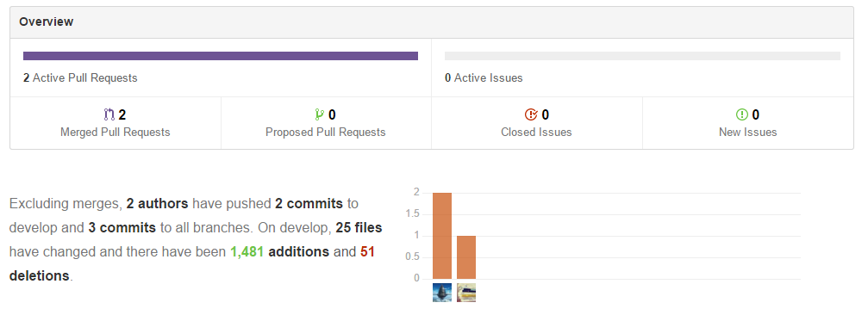

1. 自认为最得意/或有价值/或有苦劳的工作清单:

* 原型设计,详情请看Lab4

学习使用Axure原型设计工具,为团队在初期设计原型以便讨论,并为后期实现安卓端提供了很重要的参考

* 安卓客户端用户登录的MD5加密

结合在课外学习的web security 的的知识,使用MD5加密手段加密用户账户信息.

1. 技术学习心得:

* Axure学习心得:

1. 因为在网上找到了一个入门的课程[Axure RP7从基础到实战](//link.zhihu.com/?target=http%3A//www.duobei.com/course/7273214141) 作为入门,上手很快.这个课程就三节课，只讲最基础的东西，看一遍就能立刻学会。在这个课程中可以先了解一下最基础的东西,知道Axure的界面都有那些功能。
2. 自己动手练习。  
   临摹几个App、Web交互原型，多临摹几个，就能立刻上手了。该网站[http://huaban.com/search/?q=%E5%8E%9F%E5%9E%8B%E5%9B%BE](//link.zhihu.com/?target=http%3A//huaban.com/search/%3Fq%3D%25E5%258E%259F%25E5%259E%258B%25E5%259B%25BE) 有很多的例子供我们模仿.
3. 把本课程的大作业原型作为自己的第一个Axure项目来练手.
4. 根据自己的兴趣，下载某一类型的许多App，和小组成员一起研究，分析优劣。然后设计一个自己满意的产品，自己来画原型进行设计。不要有任何的负担，完全放开想象进行设计。在设计过程中，要不断的思考，遇到问题解决问题。这个过程是成长最快的过程。在这些过程中有很多意想不到的问题，当解决这些问题时，正是快速提升的时候。
5. 个人感悟

Axure很简单很容易学，但“交互设计”不是那么简单的，需要画很多时间和精力去学习去钻研。重要的不是工具，而是用工具的人.要能在设计交互时，透过现象看本质。从最表面的第一层，看到用户进行操作时的第二层、操作反馈时的第三层，各种极限情况时的第四层。。。 甚至是第五层、第六层。。。

1. 审美的提高

1）、颜色不要使用色相明显的颜色，请使用高级灰，黑色到白色之间的各种中间色就能解决所有问题。颜色不要超过三种   
2）、所有的元素都要对齐，不能有任何元素单独存在。这本书<<写给大家看的设计书>>个人觉得很不错.

* 安卓客户端用户登录的MD5加密技术

项目部分结构:

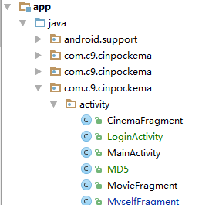

MD5原理: MD5以512位分组来处理输入的信息，且每一分组又被划分为16个32位子分组，经过了一系列的处理后，算法的输出由四个32位分组组成，将这四个32位分组级联后将生成一个128位散列值。

将MD5类实例化以便使用:

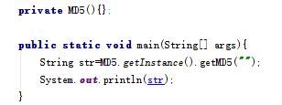

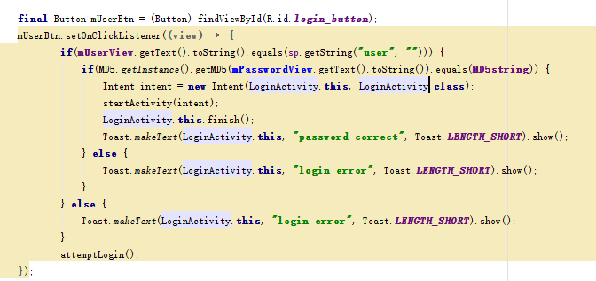

更多详细的我之后会写到博客上去.